Приложение к Положению о VII фестивале робототехники, программирования и инновационных технологий «RoboLand 2022»

РЕГЛАМЕНТ СОРЕВНОВАНИЙ РОБОТОВ "ЛАБИРИНТ"

Возраст участников: Level1- с 8 до 10 лет, Level2- с 11 до 16 лет
Команда: 2 человека.
Роботы: автономные роботы.
Используемое оборудование: любая платформа, любые детали конструкторов, в том числе изготовленные самостоятельно.
Язык программирования: на усмотрение команды, без ограничений.
Порядок проведения соревнований: по очереди, согласно жеребьевкe.

Цель соревнования:
Прохождение автономным роботом, собранным участниками соревнования самостоятельно, пути из стартовой площадки лабиринта с прохождением цветных секций в определенной последовательности за минимальное время с последующим возвратом в зону старт/финиш.
Цветовая последовательность секций выбирается путем жеребьевки за 60 минут до карантина

- Требования к роботу
  - Габариты (ширина x длина) робота не должны превышать 250х250х250 мм, конструкция робота во время соревнования может автономно (без участия оператора) изменяться.
Вес робота не ограничен.
  - Корпус робота не должен каким-либо образом повреждать поверхность соревновательного полигона, иначе команда может быть снята с соревнования и дисквалифицирована
Соревнование проводится только для автономных роботов

- Требования к полигону «Лабиринт»
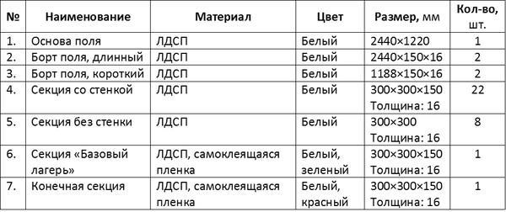
  - Габариты полигона
  - Внутренний размер полигона представляет собой поле 1200×2400 мм, ограниченное бортами.

  - Траектория лабиринта составляется из двойных и одинарных секций с размерами 30х30х15см и 30х30см соответственно.
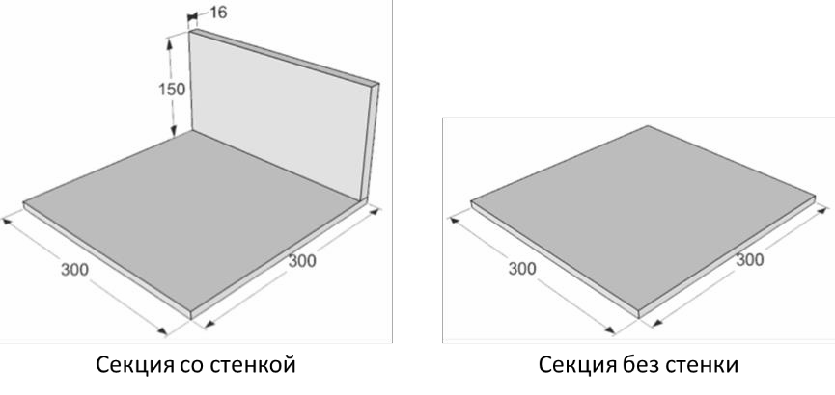

  - Стартовая и финишная площадка («Базовый лагерь») обозначается черным цветом

- Правила состязаний
3.1. Во время подготовительного этапа проводится жеребьевка цветовой последовательности посещаемых секции. После этого командам дается 60 минут на программирование роботов и тренировочные заезды.
3.2. Команда начинает соревнование по сигналу судьи. Робот при этом должен быть
полностью расположен в стартовой зоне «Старт/финиш». После команды судьи один из операторов запускает робота.
Цель соревнования: робот, двигаясь по лабиринту, должен заехать в цветные секции в строго определенной последовательности, которая была выбрана путем жеребьевки перед началом соревнований. Затем вернуться в секцию старт/финиш
Время, отводимое для полного прохождения полигона – три минуты.
Попытка считается завершенной:
- При прохождении роботом лабиринта от стартовой площадки, и соответствующей команде судьи;
- При остановке попытки судьей, при невозможности роботом продолжать соревнование и/или потере двигательной активности робота в течение 5 секунд (определяется судьей).
- По истечении времени прохождения полигона (3 минуты)
- При остановке попытки участником команды громкой командой «СТОП».
- При попытке преодоления роботом одной из стенок полигона.
По завершении попытки участник останавливает робота по сигналу судьи.
Время прохождения попытки фиксируется судьей в протоколе соревнования.
Решение судей не обсуждается, возражения не высказываются.
Апелляция подается в Оргкомитет до окончания данного вида соревнования. В отсутствии представителей Оргкомитета, апелляция подается судье соревнований.

- Баллы
Робот получает по 10 баллов за каждую посещенную цветную секцию, согласно порядковым номерам присвоенным на жеребьевке
Робот получает по 5 баллов за каждую посещенную цветную секцию, не соблюдая порядковые номера присвоенным на жеребьевке
Робот получает 15 баллов за возврат в зону финиша

  - 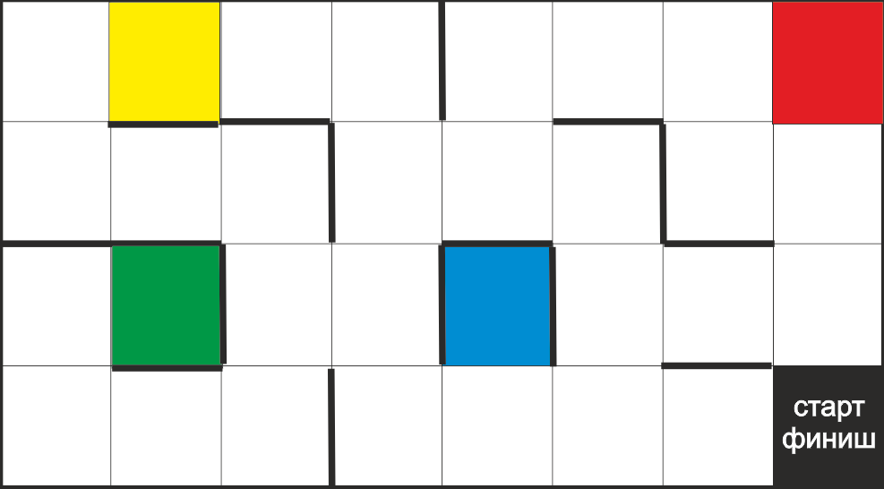
.
Робот может получить 55 баллом максимум. Прохождение цветной секции считается завершенным, если робот одновременно касается секции всей своей опорной частью и производит звуковой сигнал .
  - Судья озвучивает баллы сразу после завершения каждой попытки команды.

- Требования к операторам робота
  - После сигнала старта участники команд не имеют права касаться своего робота, полигона. Запрещено любое дистанционное участие в работе робота, передача управления с ПК или другими средствами. При обнаружении такового команда дисквалифицируется и снимается с соревнований.
  - Нарушением считается проявление неуважение к судье или/и к сопернику, выражаемое в письменной, устной или иной форме. В случае проявления оскорбительного поведения участников команды, выносится первое предупреждение, при повторных действиях, команда может быть дисквалифицирована.

- Определение победителя
  - Для определения лучшего времени в номинации «Лабиринт» командам дается по две попытки (число попыток может варьироваться по решению судей, но не менее двух). Для зачета, по итогам всех попыток, засчитывается попытка c максимальным количеством набранных баллов прохождения состязания.
  - Команда, набравшее наибольшее количество баллов за наименьшее время, объявляется победителем.
  - образец протокола
название команды | цветовая схема |  |  |  | баллы за возврат в зону стар/финиш | общее кол-во баллов | время попытки | место
 | баллы  за 1 секцию | баллы  за 2 секцию | баллы  за 3 секцию | баллы  за 4 секцию

ГИБКОСТЬ РЕГЛАМЕНТОВ СОРЕВНОВАНИЙ
Гибкость правил может быть проявлена при изменениях количества участников соревнований, что может оказать незначительное влияние на содержание регламента, но при этом должны быть соблюдены его основные концепты.
Организаторы соревнований могут вносить изменения или исключения в регламент до начала соревнования, после чего они являются постоянными в течение всего мероприятия.
Об изменениях или отмене регламентов соревнований участники должны быть извещены заранее (но не позднее 15 минут) до начала соревнований.
Скорректированные правила остаются неизменными в ходе соревнования.

ОБ ОТВЕТСТВЕННОСТИ
За работоспособность, безопасность роботов команды и участники соревнований несут личную ответственность, а также ответственность в соответствии с Законодательством РК в любых несчастных случаях, вызванных действиями участников команд или их роботов.
Организаторы соревнований не несут ответственность в случае аварии или несчастного случая, вызванных действиями участников команд или их оборудованием.

ССЫЛКИ НА ИСПОЛЬЗОВАННЫЕ РЕСУРСЫ

- www.robofinist.ru
- www.myROBOT.ru
- robolymp.ru
- www.rus-robots.ru

